信號與系統實習期末報告

專題參與人員：

四電機三乙劉杰閎

四電機五乙潘嘉明

1. 簡介

在現今社會上，人們都非常重視自己或家人的身體健康問題，所以我們的主題是心臟，心臟病在台灣是健康的第二號殺手，在全球更是碰頭號殺手，心血管疾病令全球每年多達1,710萬人死亡。根據衛生福利部統計，心臟病在2014年奪取了19,400條生命，全比起2001~2009年多出4300條生命，死亡率高達65.4%，這些數據不減反增主要是因為現代人的生活方式有關，比如速食、宵夜、生活作息差、菸酒、少運動等等。在我們注意到這一點後，我們打算利用在課堂所學的知識來製作一個小形且方便的心跳檢測器，這是一個利用Arduino類比數位轉換連接現在比較流行的Python來輸出測試者的即時心跳信號。

GitHub網址:

<https://github.com/JieHong-Liu/Signal_System-Project>

影片網址:

<https://www.youtube.com/watch?v=FdpfiuV9j4I&feature=youtu.be&ab_channel=JustinLiu>

1. 實驗方法及材料

材料:

Arduino UNO板、手指式心跳偵測器。

軟體:

Python, Arduino.

實驗方法:

我們除了我們自己之外，我們也找了同學來測試，利用Arduino連接手指式心跳偵測器來讀取心跳的數據，再把數據輸入到Python來進行即時繪圖，把繪圖進行濾除直流準位，且設計了FIR Filter，令顯示的效果更好，也更易於對資料進行即時的處理。而我們使用的演算法為:以Fig3-1(a)的第三列來進行說明。我們首先會抓程式讀取500個點所花費的時間，我們稱它為catch_time，接著我們拿60/catch_time我們可以得到一分鐘會抓幾次500個點，然後我們會去計算這500個點內出現多少次波峰，於是我們將beats(出現多少次波峰)*60/catch_time，就得到我們的即時心率。

1. 實驗結果

Z-domain:

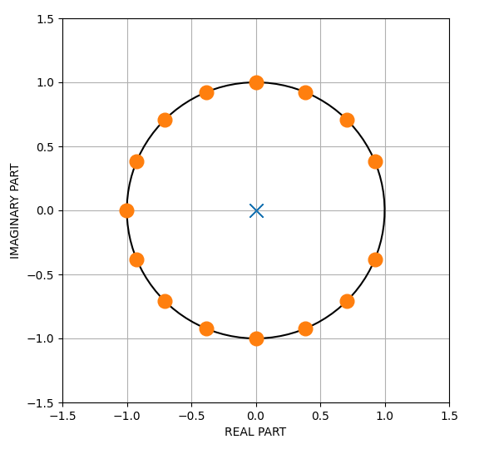

Fig3-0

Fig3-0是我們的Z-domain的圖形O與X分別代表我們設計的濾波器之零點。

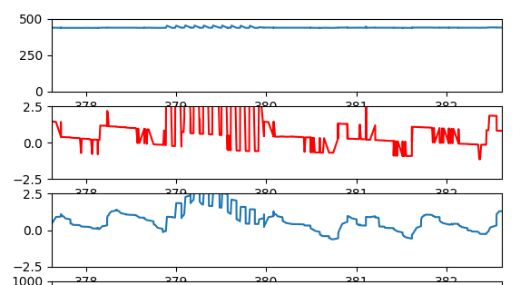Fig3-1(a)

Fig3-1(a)的第一張圖是心跳偵測器直接輸入的類比資訊所繪製之圖片。因為第一張圖的波行過於平緩，難以觀察，因此我們必須將第一張的直流準位加以濾除，所產生之波形。

第三張圖則是利用我們所設計的15點平均FIR Filter，往前抓15點去取平均，以利於我們去分析我們的波型進而去處理。

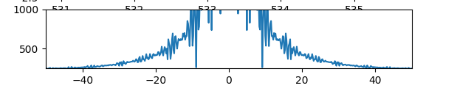

Fig3-1(b)

Fig3-1(b)則是我們15點平均FIR Filter

所產生之頻率響應。

---------------------------------------

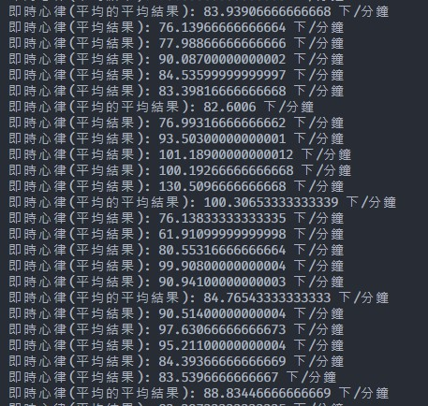

Fig.3-2

Fig3-2是我們的即時心律的數據，我們使用我們心跳檢測器，將手指放入後維持了一段時間，而在此之後我們得到了五次結果。為了去測試數據的準確性，我們把這五次的結果做了二次平均值，第二次平均是為了測試系統的數據準確用的，把(83+82+100+84+88)/5得出的數據為87.4。

為了實驗的精準度，我們在網路上找到了一個App，可以簡單快速的測試人類的心跳，名字叫做Cardiio，在他的網站上我們可以知道他是一間研究數位健康的公司。而在網路上廣泛搜尋後，評價也很高，很多網站也都有報導，這是在全地球範圍，都有人在使用的軟體，因此我們認為這是在我們有限資源的情況下，可以得到的最佳驗證方法。

得到了於Fig3-2所計算的87.4之後，我們即與Cardiio做驗證，我們預期我們的結果應該要與Cardiio所產生之結果非常接近，這樣才可證明我們設計的演算法是成功的。

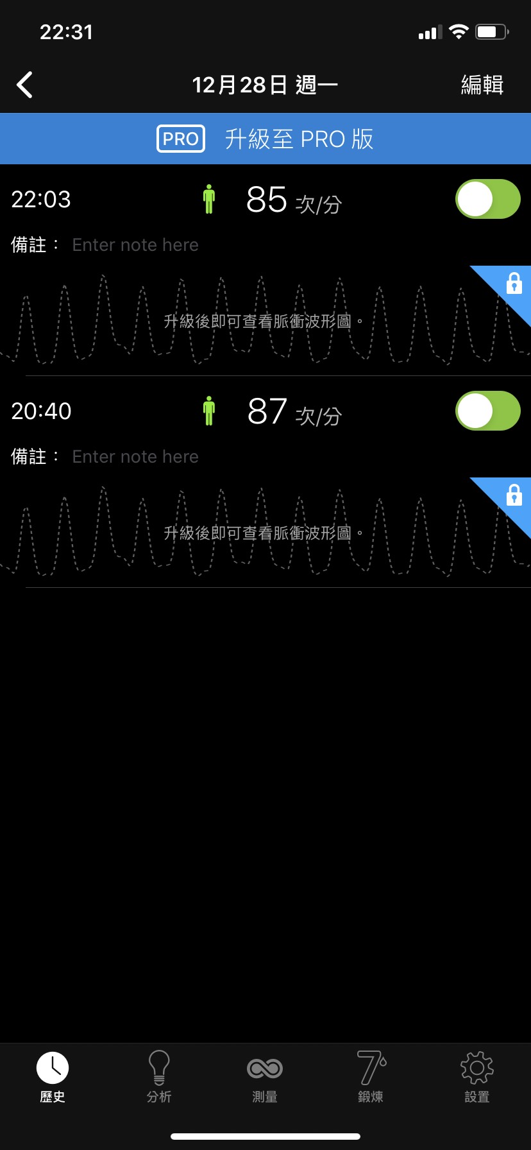

Fig3-3

Fig3-3為Cardiio的測試數據，我們使用87與85的平均86，這個數據來與我們之前得到的87.4來進行比較:

$$\frac{87.4-86}{87.4}=1.6\%$$

$$錯誤率=\frac{專題結果-外部測試}{專題結果}$$

因此，我們可以得知，我們的數據的錯誤率，至少以目前觀測到的結果來看，只有1.6%。可想而之我們所製作出來的即時心率計算的演算法相比市場上的產品也是有一定程度的競爭力。

1. 結果與討論

接著，我們延續之前的研究，只是我們這次將實驗進行在我們的親朋好友上面，我們將我們的資料做成一個表格。在實驗後期，我們很幸運的得到了同學設備的支援，因此我們也增加了其他兩種設備來進行量測，更加地增進我們的精準度。其中第一個設備是小米手環5，此設備在台灣與中國都非常有名，而第二個設備為同學所帶來的OMRON的血壓機，此設備亦可量測心跳。

(專題:我們設計的演算法)

(外部:以外部設備來進行測量的簡稱)

|  |  |  |  |  |
| --- | --- | --- | --- | --- |
|  | 林同學 | 曾同學1 | Jerry | 曾同學2 |
| 專題 | 91.15 | 90.31 | 118.9 | 118.73 |
| 外部 | 94 | 93 | 119 | 117 |
| 誤差 | 3.13% | 2.98% | <0.1% | 1.46% |

|  |  |  |  |  |
| --- | --- | --- | --- | --- |
|  | 黃同學 | 鄭同學 | 沈同學 | 張同學 |
| 專題 | 108.45 | 94.97 | 85.36 | 68.37 |
| 外部 | 111 | 97 | 85 | 67 |
| 誤差 | 2.30% | 2.14% | 0.42% | 2% |

|  |  |  |
| --- | --- | --- |
|  | 組員媽 | 蘇同學 |
| 專題 | 91.61 | 104.50 |
| 外部 | 95 | 101 |
| 誤差 | 3.7% | 3.35% |

從這個結果來看，我們可以發現基本上我們專題做出來的結果及外部試驗的結果非常相近，基本上誤差率不會超過正負0.04($±$ 4%)，那基本上不論這個專題試驗在我們身上抑或是其他同學身上，都有還不錯的表現，

我們一開始希望能製作出一個多功能及方便的心跳信號測量，但因時間及技術關係無辦法非常完整美好，不過在這個過程中我們也吸收了非常多的知識及技術技巧。我們原本有要想把心率變異性(HRV)計算製作出來但因時間關係只能胎死腹中，下面參考有放我們對於心率變異性的參考資料。

1. 組員互相評分

我對於組員潘嘉明的評分為70分，給的分數是因為這份期末實作報告我花了滿多的時間在寫程式與debug，而組員大部分的時間都只能製作報告和分享他所有的知識和想法。雖然我也感受得出他想幫忙，但是無奈他的程式基礎真的太薄，信號與系統對她來說也是很久以前的科目，所以書面報告的部分有大概6~7成都是他所完成的，而我是製作ppt，影片及修改剩下的內容，以上原因，我給我的組員70分，一個不會太差，還算可以的成績。

1. 參考
2. https://github.com/htygithub/SS_EXP.
3. 心率變異性(HRV)

<https://www.hpa.gov.tw/Pages/Detail.aspx?nodeid=1135&pid=2978>

1. https://dep.mohw.gov.tw/dos/lp-1819-113.html

[4] Cardiio的介紹 <https://www.crunchbase.com/organization/cardiio/company_overview/overview_timeline>

[5] 有關Cardiio的報導

<https://www.cnet.com/health/how-to-track-your-heart-rate-with-a-smartphone/>